Estimación
Objetivo: Establecer las estimaciones de tamaño del software, el esfuerzo, tiempo, costo y recursos necesarios para llevar a cabo un proyecto de desarrollo de software.

Diagrama de flujo
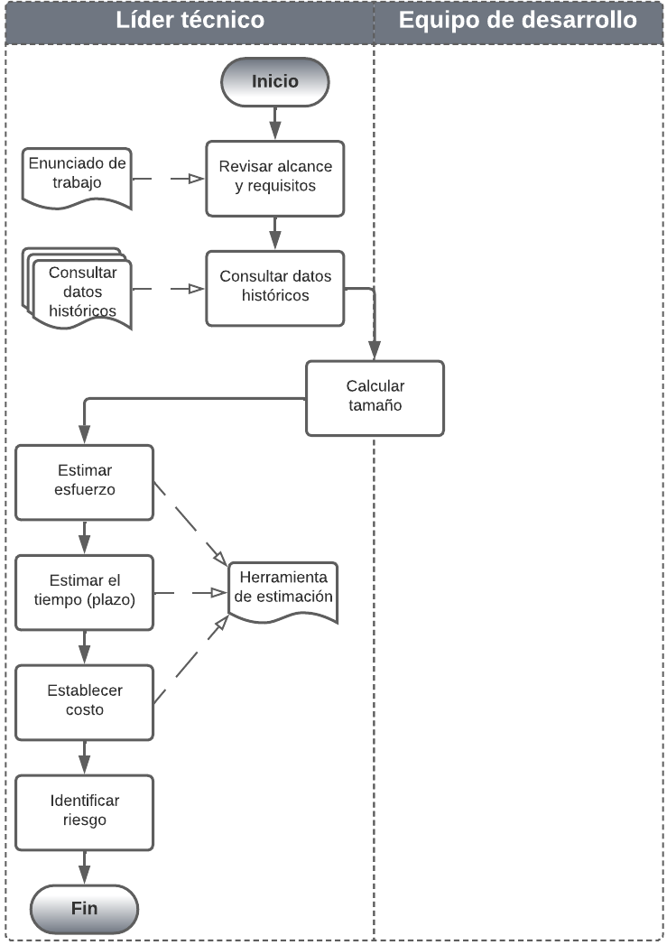

Descripción general del procedimiento

Dueño de procedimiento | Gerente de proyectos
Políticas | - Para realizar la estimación del tamaño del software, se deberán utilizar las técnicas establecidas en la organización.  - Se deberá de hacer uso de datos históricos de proyectos pasados que se encuentren cerrados para realizar las estimaciones.  - Las estimaciones se deberán de realizar al inicio del proyecto y al ingresar una solicitud de cambio.
Entradas | Enunciado de trabajo  Solicitud de cambio
Criterio de entrada | Los documentos tienen que estar aprobado por el cliente
Salidas | Estimación de tamaño, esfuerzo y tiempo
Criterio de salida | Las estimaciones tienen que registrarse en la herramienta de estimaciones definida
Herramientas | RG-Estimación con puntos de casos de uso
Métricas | Desviación de tiempo

Actividades

Paso | Actividad | Descripción | Salida | Rol
 | Revisar alcance y requisitos | Se verificará que el alcance del proyecto y los requisitos enumerados en la declaración de trabajo sean claros. En caso de dudas, se buscará la resolución a través de la comunicación con el cliente. | Alcance y requisitos revisados | Líder de proyecto
 | Consultar datos históricos | Se utilizarán como referencia para elaborar las estimaciones y las mediciones documentadas de proyectos similares cerrados. Está información se consulta en la sección de métricas del repositorio del SGCP.  Para evaluar los proyectos similares, se analizarán los siguientes en busca de similitudes y diferencias:  - Dominio de aplicación  - Dominio de la tecnología  - Complejidad del proyecto  - Cantidad y nivel de conocimiento de las personas.  En la herramienta de estimaciones en la hoja nombrada “Históricos” se registrarán los proyectos consultados y los aspectos que se van a considerar para realizar la estimación.  En caso de no contar con datos históricos, se debe registrar explícitamente que no existen registros históricos disponibles. | Registro de la información histórica consultada | Líder de proyecto
 | Calcular el tamaño | El líder técnico, en conjunto con el equipo de desarrollo, realiza el cálculo del tamaño del software usando una de las técnicas establecidas en la organización. | Tamaño del software en la herramienta de estimaciones | Líder técnico
 | Estimar el esfuerzo | Con base en las estimaciones de tamaño se realiza la estimación del esfuerzo requerido para llevar a cabo las actividades de ingeniería. | Esfuerzo establecido en la herramienta de estimaciones | Líder de proyecto
 | Estimar el tiempo (plazo) | Se estima la duración del proyecto teniendo en cuenta las horas hombre efectivas de trabajo y los días laborables de la semana.  Considerar la asignación de recursos y si es que hay actividades que se traslapen. | Tiempo establecido en la herramienta de estimaciones | Líder de proyecto
 | Establecer el costo | El cálculo del costo incluirá la evaluación de los recursos humanos y materiales necesarios para llevar a cabo el proyecto. | Costo del proyecto en la herramienta de estimaciones | Líder de proyecto
 | Identificar riesgos | En esta etapa, se identifican posibles riesgos. En caso de identificarse riesgos, se registran para dar seguimiento.  Fin del procedimiento. | Riesgos registrados en la matriz de riesgos y oportunidades | Líder de proyecto

Aplicación de la estimación: Portabilidad de Derechos Pensionarios ISSSTE-IMSS (habilitación de la re-portabilidad)
Registro de la estimación realizada siguiendo los pasos del procedimiento anterior, con base en la herramienta FT-Estimación con puntos de casos de uso (RG-Estimación con puntos de casos de uso.xlsx), para el proyecto de habilitación de la re-portabilidad sobre el sistema de Portabilidad de Derechos Pensionarios entre ISSSTE e IMSS.

Paso del procedimiento | Resultado obtenido para el proyecto
1. Revisar alcance y requisitos | Cliente: ISSSTE. Proyecto de referencia para la estimación: "Portabilidad" (versión 1.0, ya cerrado).  Alcance de esta estimación: habilitación de la re-portabilidad en el proceso entrante (ISSSTE-WS1-ConsultaBasica, ISSSTE-WS3-ConsultaRobusta, ISSSTE-WS6-AvisoEstatusTransferencia), conforme a la especificación de requerimientos (FJL-F02, RF-08) y al diseño (FJL-F07, sección 6).
2. Consultar datos históricos | Se utilizó como referencia histórica el proyecto "Portabilidad" (entrega v1.0 del mismo sistema), registrado en la hoja "Históricos" de la herramienta FT-Estimación con puntos de casos de uso.
3. Calcular el tamaño | Técnica utilizada: Puntos de Casos de Uso (Use Case Points).  - Factor de complejidad técnica (TCF): 1.47  - Factor ambiental (EF): 0.29  - Puntos de caso de uso sin ajustar (UUCP): 50 (3 casos simples, 2 promedio, 1 complejo)  - Ponderación de actores (AW): 43 (8 actores, entre ellos los servicios WS1-WS7 de IMSS/ProceSAR/ISSSTE)  - Puntos de caso de uso ajustados (UCP): 39.65
4. Estimar el esfuerzo | Relación utilizada: 24 horas de esfuerzo por punto de caso de uso.  - Horas de esfuerzo (construcción): 951.50 h  - Análisis: 95.15 h (11.89 días-hombre)  - Diseño: 190.30 h (23.79 días-hombre)  - Construcción: 951.50 h (118.94 días-hombre)  - Pruebas: 95.15 h (11.89 días-hombre)  - Total: 1,332.10 horas (166.51 días-hombre)
5. Estimar el tiempo (plazo) | Días-persona-mes (DPM): 21.5. Horas efectivas de trabajo: 8 h/día.  - Días totales estimados: 167 días  - Plazo estimado: 8 meses
6. Establecer el costo | Único rol con costo asignado en la herramienta: Desarrollador, $40,000 MXN/mes.  - Presupuesto total: $320,000 MXN (8 meses × $40,000)  - Otros conceptos (horas extra, licencias, formación, consumibles): $0  Nota registrada en la herramienta: todos los costos ya fueron provistos con respaldo contractual tanto con el cliente como con la dirección de Four Js; el único egreso que se vislumbra es el sueldo del personal asignado al proyecto.
7. Identificar riesgos | La herramienta de estimación no registra riesgos adicionales para este proyecto en la matriz de riesgos y oportunidades.

Guías de adaptación
Sirven para adaptar una actividad o plantilla al procedimiento estándar por solicitud del cliente, y solo para ese caso, dando así flexibilidad al procedimiento.

No. | Número de actividad | Guía de adaptación
1. | No aplica | No aplica

Información del documento

Historial de versiones

Si se tiene un sistema de gestión de versiones eliminar este apartado.

Fecha | Versión | Descripción | Autor
01/01/2026 | 1.0 | Creación del procedimiento. | Carlos Quintero N.

